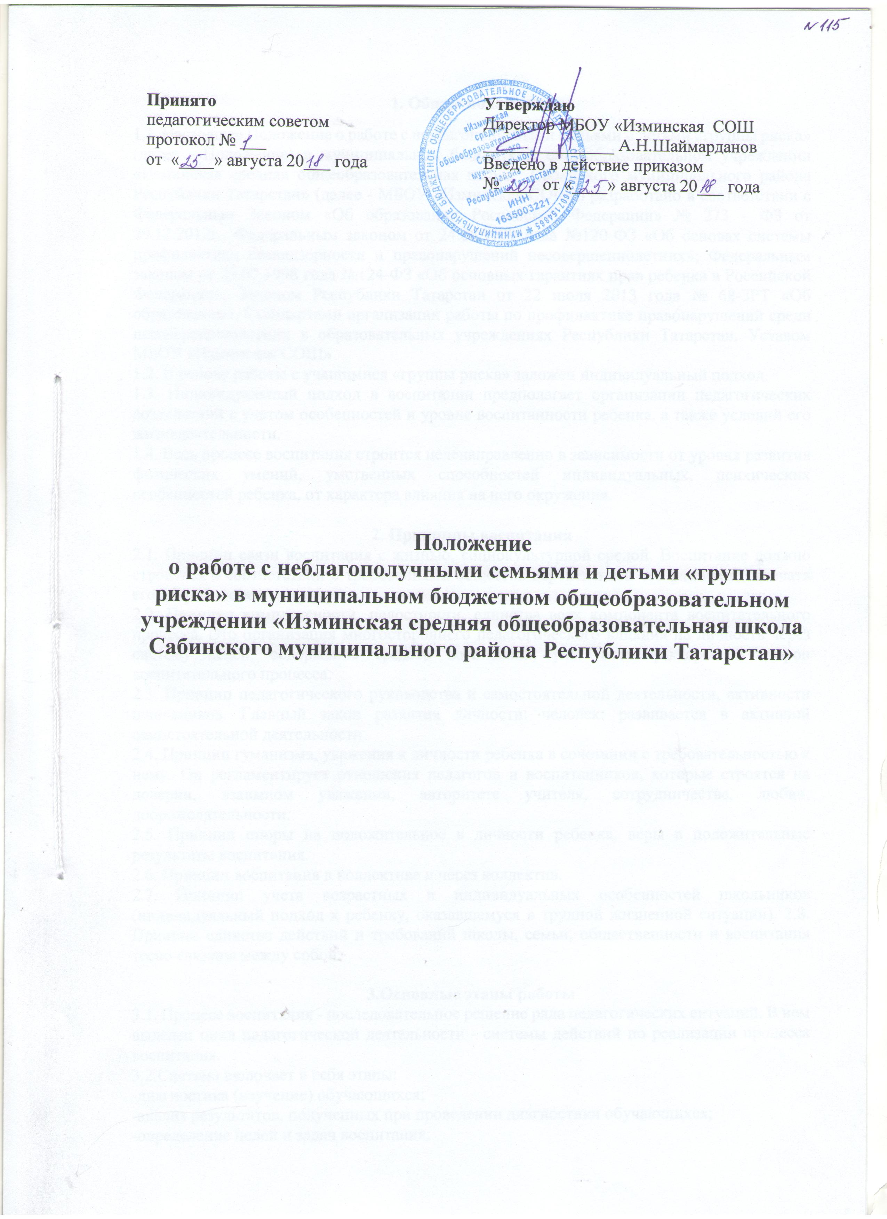

1. Общие положения
1.1. Настоящее Положение о работе с неблагополучными семьями и детьми «группы риска» (далее - Положение) в муниципальном бюджетном общеобразовательном учреждении «Изминская средняя общеобразовательная школа Сабинского муниципального района Республики Татарстан» (далее - МБОУ «Изминская СОШ») разработано в соответствии с Федеральным Законом «Об образовании Российской Федерации» № 273 - ФЗ от 29.12.2012г., Федеральным законом от 24.06.1999 года №120-ФЗ «Об основах системы профилактики безнадзорности и правонарушений несовершеннолетних»; Федеральным законом от 24.07.1998 года №124-ФЗ «Об основных гарантиях прав ребенка в Российской Федерации», Законом Республики Татарстан от 22 июля 2013 года № 68-ЗРТ «Об образовании», Стандартами организации работы по профилактике правонарушений среди несовершеннолетних в образовательных учреждениях Республики Татарстан, Уставом МБОУ «Изминская СОШ»
1.2. В основе работы с учащимися «группы риска» заложен индивидуальный подход.
1.3. Индивидуальный подход в воспитании предполагает организации педагогических воздействий с учетом особенностей и уровне воспитанности ребенка, а также условий его жизнедеятельности.
1.4. Весь процесс воспитания строится целенаправленно в зависимости от уровня развития физических умений, умственных способностей индивидуальных, психических особенностей ребенка, от характера влияния на него окружения.

2. Принципы воспитания
2.1. Принцип связи воспитания с жизнью, социокультурной средой. Воспитание должно строиться в соответствии с требованиями общества перспективой его развития, отвечать его потребностям.
2.2. Принцип комплексности, целостности, единства всех компонента воспитательного процесса. Это организация многостороннего педагогического влияния на личность через систему целей, содержание средств воспитания, учет всех факторов и сторон воспитательного процесса.
2.3. Принцип педагогического руководства и самостоятельной деятельности, активности школьников. Главный закон развития личности: человек: развивается в активной самостоятельной деятельности.
2.4. Принцип гуманизма, уважения к личности ребенка в сочетании с требовательностью к нему. Он регламентирует отношения педагогов и воспитанников, которые строятся на доверии, взаимном уважении, авторитете учителя, сотрудничестве, любви, доброжелательности.
2.5. Принцип опоры на положительное в личности ребенка, веры в положительные результаты воспитания.
2.6. Принцип воспитания в коллективе и через коллектив.
2.7. Принцип учета возрастных и индивидуальных особенностей школьников (индивидуальный подход к ребенку, оказавшемуся в трудной жизненной ситуации). 2.8. Принцип единства действий и требований школы, семьи, общественности и воспитания тесно связаны между собой.

3.Основные этапы работы
3.1. Процесс воспитания - последовательное решение ряда педагогических ситуаций. В нем выделен цикл педагогической деятельности - системы действий по реализации процесса воспитания.
3.2.Система включает в себя этапы:
-диагностика (изучение) обучающихся;
-анализ результатов, полученных при проведении диагностики обучающихся;
-определение целей и задач воспитания;
-проектирование, планирование воспитательной деятельности;
-организация самой педагогической деятельности (реализации планов);
-оценка результатов, корректировка (контроль) задач по достижению следующего результата.
4. Изучение учащихся
4.1. Этап изучения учащихся представляет собой: диагностику учащегося, его семьи (состояние здоровья учащегося, результаты учебной деятельности); сбор данных в банк данных; оформление социального паспорта;
4.2. В изучении подростков участвуют педагогические работники МБОУ «Изминская СОШ»: члены администрации МБОУ «Изминская СОШ»; учителя-предметники; классные руководители; родительская общественность; педагоги дополнительного образования.
5. Цели и задачи
5.1. На основании данных, полученных при изучении учащихся, конкретизируется и цели, определяющие направление работы с учащимися «группы риска» МБОУ «Изминская СОШ».
5.2.Основными целями являются: преодоление дефектов в развитии (мышления, памяти и т.д.); запущенности в знаниях по предметам; благоприятного микроклимата; оказание помощи ребенку в сложной ситуации; защита прав ребенка, его здоровья; нормализация отношений с ребенком; соблюдение прав ребенка; индивидуальное влияние на характер учащегося; помощь в становлении личности ребенка, формирование его характера; помощи в организации свободного времени подростка; вовлечение в кружки; активизация общественной деятельности; нормализация отношений со сверстниками, педагогами.
6. Планирование и организация работы
6.1. Планирование и организация работы осуществляется по следующим направлениям:
-учебная деятельность с привлечением администрации, учителей-предметников, классных руководителей, детской школьной Думы и Совета дружины;
-внеурочная деятельность с привлечением классных руководителей, администрации, педагогов дополнительного образования, руководителей кружков;
-свободное время с привлечением заместителя директора по воспитательной работе, классного руководителя, спортивных секций и кружков, администрации.
-индивидуальная работа с привлечением администрации, учителей, инспектора ПДН, ученического коллектива, родительской общественности.
-работа с родителями с привлечением общешкольного родительского комитета, педагогического коллектива, специалистов.
-консультационная работа с привлечением психолога, врача, инспектора ПДН.

7. Подведение итогов контроля
7.1.Промежуточные и итоговые результаты работы педагогического коллектива рассматриваются на: педагогическом совете; Совете профилактики, общешкольном родительском комитете; совещаниях при директоре;
7.2. В случае недостижения прогнозируемого результата производится корректировка по следующему циклу:
-проводится анализ полученного результата;
-намечаются конкретные цели, направленные на результат;
-планируется работа по данному направлению;
-выполняются запланированные мероприятия;
-контроль.
7.3. Методы и приемы корректировки:
-наблюдение и самонаблюдение;
-анализ и оценка;
-самооценка и переоценка;
-контроль и самоконтроль.
8. Порядок включения детей в «группу риска» (учёта)
8.1. К «группе риска» относят детей из следующих категорий семей:
-Неполная семья (развод, смерть одного из родителей)
-Ребенок проживает с мачехой или отчимом
-Дети, воспитывающиеся родителями-инвалидами
-Дети-сироты, находящиеся под опекой
-Дети-сироты, воспитывающиеся в замещающих семьях
-Дети, проживающие в приемных семьях
-Дети, воспитывающиеся в государственных учреждениях
-Дети, усыновленные или удочеренные
-Дети, не имеющие гражданства, проживающие в семьях беженцев, переселенцев
-Дети, проживающие в семьях безработных родителей
8.2. К «группе риска» относят следующих детей:
- по итогам психологических тестов,
- слабоуспевающие учащиеся,
- учащиеся, имеющие за четверть неудовлетворительные оценки,
- учащиеся 9, 11 классов, не прошедшие пороговый уровень на пробном тестировании (ОГЭ, ЕГЭ)
8.3. Решение о включении обучающегося в «группу риска» выносится классным руководителем и рассматривается на Совете профилактики МБОУ «Изминская СОШ».
8.4. До принятия решения о включении обучающегося в «группу риска» классный руководитель проводит подготовительную работу: изучает состав семьи, беседует с родителями (или лицами их заменяющими), с учителями-предметниками, выясняет возможные проблемы, по необходимости организует консультацию психолога, заполняет карту наблюдений за обучающимся.
8.5. Совет профилактики, заслушивает информацию об обучающемся принимает решение о включении обучающегося в «группу риска».
8.6. Решение об исключении из «группы риска» принимается в случае изменения статуса обучающегося, при не выявлении проблем.
8.7. Решение о снятии с учета принимается на Совете по профилактике правонарушений МБОУ «Изминская СОШ».
9. Распределение обязанностей
9.1. Директор МБОУ «Изминская СОШ»:
-Осуществляет общее руководство по работе с детьми «группы риска» и профилактике безнадзорности и правонарушений среди подростков.
-Принимает необходимые меры по материальному обеспечению всей работы.
-Рассматривает вопросы по профилактике правонарушений на заседаниях общешкольного родительского комитета, административных совещаниях с детьми «группы риска».
9.2.Заместитель директора по воспитательной работе:
-Планирует, организует и контролирует мероприятия в масштабе МБОУ «Изминская СОШ».
-Непосредственно участвует у деятельности Совета профилактики правонарушений.
-Координирует и планирует деятельность классных руководителей, оказывает им постоянную помощь в организации работы с учащимися.
-Планирует и организует работу школы с общественными организациями, ЦДТ, ЦРБ, РОВД, КДН, отделом социальной защиты населения и другими учреждениями.
-Совместно с классными руководителями составляет банк данных детей «группы риска». 9.3. Заместители директора по учебной работе:
-Организует, анализирует работу учителей-предметников по данному направлению на уроках и внеурочной работе по предмету.
-Организует, корректирует работу методических объединений по организации обучения учащихся по индивидуальной программе с учетом их особенностей и способностей.
9.4.Классные руководители:
-Осуществляют непосредственное руководство и организацию работы с детьми «группы риска» и по профилактике правонарушений в классе.
-Привлекают учащихся к общественной работе через органы самоуправления в классе.
-Поддерживают тесную связь по вопросам работы с детьми «группы риска» с учителями-предметниками, заместителем директора по воспитательной работе, директором МБОУ «Изминская СОШ», родителями или лицами, их заменяющими, работниками полиции.
-Осуществляют контроль за посещаемостью уроков учащимися. Ведут с учащимися и их родителями индивидуальную работу. Посещают учащихся на дому.
-Оформляют документы на обучающихся «группы риска» и неблагополучных семей.
-Способствуют организации свободного времени подростка.
10. Содержание работы с учащимися и семьями, поставленными на учет
10.1.Классный руководитель каждую четверть планирует, и осуществляет профилактическую работу с учащимися «группы риска» и их семьями.
10.2.Классный руководитель планирует, контролирует и организовывает текущую и итоговую успеваемость учащихся, посещаемость уроков, занятость учащихся в свободное от уроков время.
10.3. Обо всех значимых изменениях (негативных и позитивных) в поведении учащихся, их поступках классный руководитель оперативно докладывает заместителю директора по воспитательной работе и заносит их в дневник наблюдений.
11. Заключительные положения
11.1. В случае изменения законодательства Российской Федерации, Республики Татарстан в области образования и (или) устава МБОУ «Изминская СОШ» в части, затрагивающей выше рассматриваемые вопросы настоящее Положение может быть изменено (дополнено). 11.2. Проекты изменений (дополнений) к настоящему Положению разрабатываются заместителем директора МБОУ «Изминская СОШ» по воспитательной работе, принимаются педагогическим советом МБОУ «Изминская СОШ» и утверждаются в порядке, установленном уставом МБОУ «Изминская СОШ». Изменения (дополнения) к настоящему Положению вступают в силу с 1 сентября следующего учебного года, если решением педагогического совета МБОУ «Изминская СОШ» не будет установлен иной срок вступления их в силу. Текст настоящего Положения на официальном сайте МБОУ «Изминская СОШ» должен быть обновлен в соответствии с внесенными изменениями (дополнениями) в течение десяти дней с момента утверждения изменений (дополнений). 11.3. Настоящее Положение должно быть признано недействительным и разработано заново в случае переименования, изменения типа и (или) реорганизации МБОУ «Изминская СОШ».
11.4. Обучающиеся и родители (законные представители) обучающихся при приеме в МБОУ «Изминская СОШ» могут ознакомиться с настоящим Положением, размещенным на официальном сайте МБОУ «Изминская СОШ» в сети Интернет.

